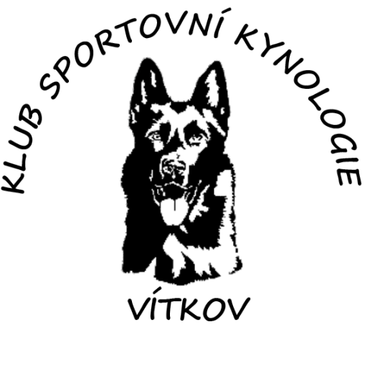
Pořádá dne 23.září.2018
Bonitaci německých ovčáků
Konaná v prostorách KSK Vítkov-Klokočov
Rozhodčí: Vítězslav Fiala
Figurant: David Polzer
PCH: Táňa Michalík
Poplatek + přihlášky: uzávěrka 12.září.2018
- Přihláška: https://www.survio.com/survey/d/K9P4O6L9C8U2A3F9F
- Poplatek: 400,-/pes
- Číslo účtu pro bonitaci: 1627234040 / 3030 ,zpráva pro příjemce: bonitace-jméno psa (př.: BONITACE-ARGO POLDAROM)

Program:
- Prezentace: 13:30 – 14:30
- Zahájení v 15:00 (čas bude upraven dle ukončení výstavy)
- Konec dle počtu přihlášených

Sebou:
- Originál průkaz původu a výkonnostní knížky jedince
- Potvrzení o členství v klubu ČKNO na rok 2018 (podmínka)
- Očkovací průkaz s platným očkováním
- V případě přebonitování doklad o 1.bonitaci
Podmínky pro bonitovaného jedince:
- Věk min. 18 měsíců
- výstava pořádána ČKNO s min.známkou Dobrý (min.tř.mladých)
- složená zkouška min. 1 stupně (IPO1, ZVV1, SVV1)
- RTG DKK i DKL do stupně 2/2
- DNA
- Importování jedinci musí mít přeregistraci v česku
- PES, KTERÝ NEBUDE V KATALOGU, NEBUDE PŘIPUŠTĚN NA BONITACI

Kontakt: Jana Martínková, email: Martinkova.J@seznam.cz, tel.: 732904975

